Тур « Прелести Востока и Запада в Азербайджане» Баку-Габала-Шеки-Губа-Баку на 7 дней/6 ночей – USD 255

День 1
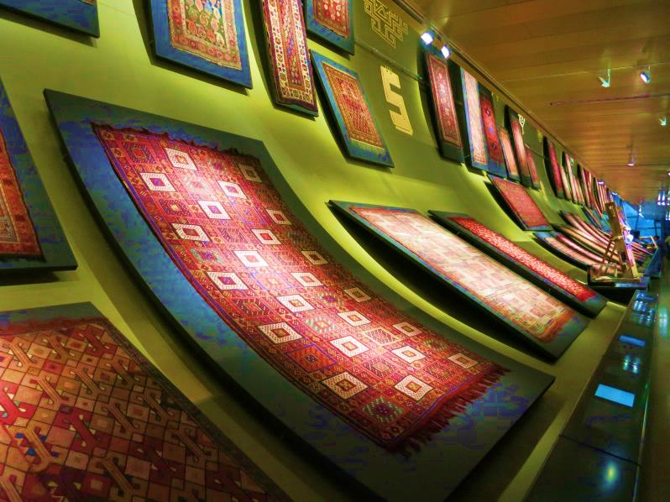
Встреча в аэропорту г.Баку
Регистрация в отеле
Свободное время
Вечерняя прогулка по Национальному Приморскому парку «Бульвар», где можно прогуляться и прокатиться на гондоле по «Бакинской Венеции». Далее прогулка продолжится на Новом Бульваре : Колесо Обозрения, Центр Мугама, Музей Ковра, а также вы насладитесь поездкой на Фуникулере, который соединяет Бульвар с Нагорным Парком, откуда открывается невероятный вид на Бакинскую Ривьеру.
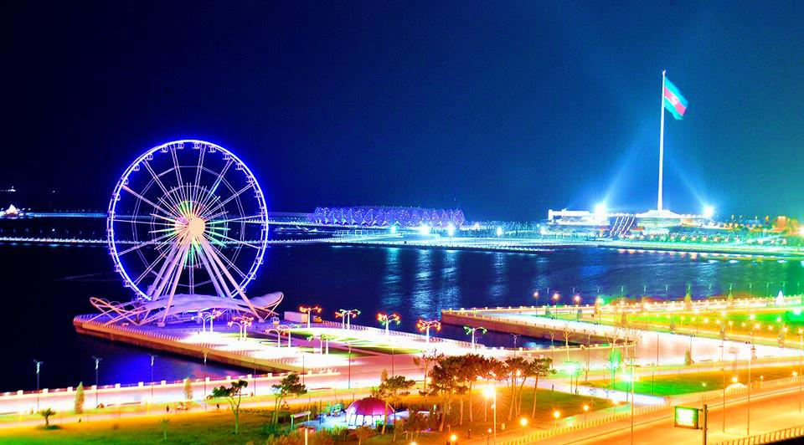
После этого предлагается посетить ресторан «Riviera» или “Panoramic” с потрясающим видом на Каспий, неподалеку от Площади Государственного Флага, рядом со знаменитым концертным залом Crystall Hall, где проходило Евровидение 2012 года.
Возвращение в отель

День 2
Завтрак в отеле
Экскурсия по программе «Где находиться колыбель человечества», посещение национального исторического музея- заповедника по открытым небом «Гобустан» (70 км от Баку), где прекрасно сохранились наскальные рисунки, курганы и жилищные объекты, датируемые от XV — VIII тысячелетий до н.э.
Возвращение в город. Время на обед
Пешеходная прогулка по Старому городу с посещением одной из главных достопримечательностей - «Девичьей Башни» (XII век), а так же мечети Джума, (XII век) и караван-сараев (XIV-XV века). Экскурсия в музейный комплекс «Дворец Ширваншахов» (XV век).
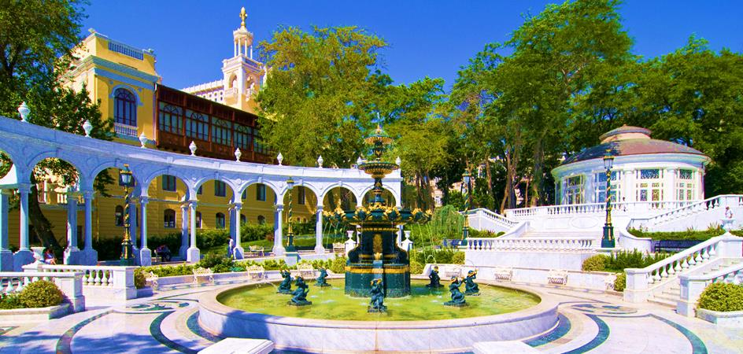
Туристы также смогут прогуляться по улочкам, где снимались такие известные кинофильмы как: «Бриллиантовая рука»» «Человек-Амфибия», «Тегеран-43», «Не бойся я с тобой !» и т.д.
Посещение Музея миниатюрных книг, где представлены более 6000 экспонатов.
Прогулка по знаменитой улице Низами (названной в честь поэта Низами Гянджеви, в народе именованная как "Торговая") и площади Фонтанов.
Помимо этого, вы сможете увидеть Азербайджанскую Национальную Филармонию, уникальное по архитектуре здание Центра им. Гейдара Алиева, посетите Аллею Шахидов.
Экскурсия в Национальный музей истории Азербайджана. Здание было построено в 1891 году и являлся домом одного из нефтяных миллионеров Азербайджана З.Тагиева.
Экскурсия в Музей современного Искусства.
Возвращение в отель.

День 3
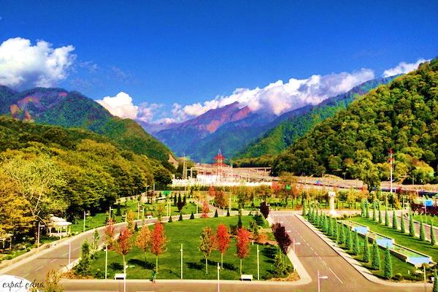
Завтрак в отеле
Поездка в г.Габала (225 км от Баку)
Регистрация в отеле
Время на обед
Красивейший уголок Азербайджана с богатой и древней историей. Когда-то этот город (Кабала) в течение 600 лет был столицей Кавказской Албании- древнего государства, расположенного на территории современного Азербайджана. И поныне здесь сохранились руины античного города и главных ворот Кавказской Албании. В районе великое множество исторических и культурных памятников различных эпох.
Ведущиеся недалеко от селения Чухур Габала археологические раскопки открыты для посещения. Например, здесь можно увидеть остатки древнего керамического водопровода. Многие археологические находки хранятся в Габалинском историко-краеведческом музее.
В Габале действуют несколько 5-звездочных комплексов первой азербайджанской отельной сети Qafqaz, небольшие отели семейного типа, зоны отдыха и туристические базы.
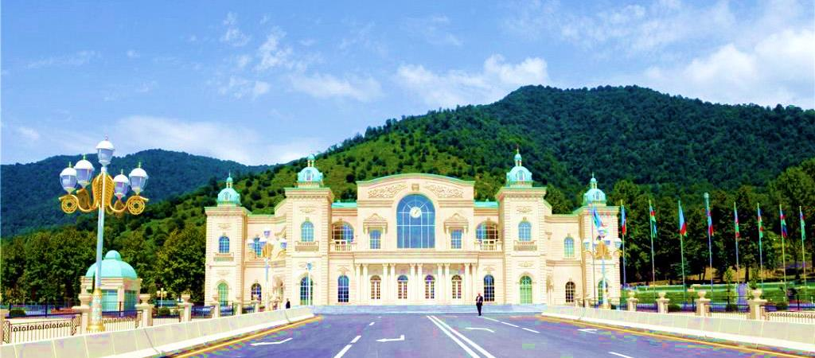
Среди местных достопримечательностей - так называемый Русский лес, долины рек, знаменитый Каштановый лес.
Внимания заслуживают многочисленные живописные села - Вандам, Бум, Гямярван, высокогорное селение Лаза, Нидж. В последнем проживают удины, исповедующие христианство - прямые потомки древних кавказских албанцев.
В Габале на площади 16 гектаров располагается и самый большой в Азербайджане парк аттракционов под открытым небом – «Gabaland».
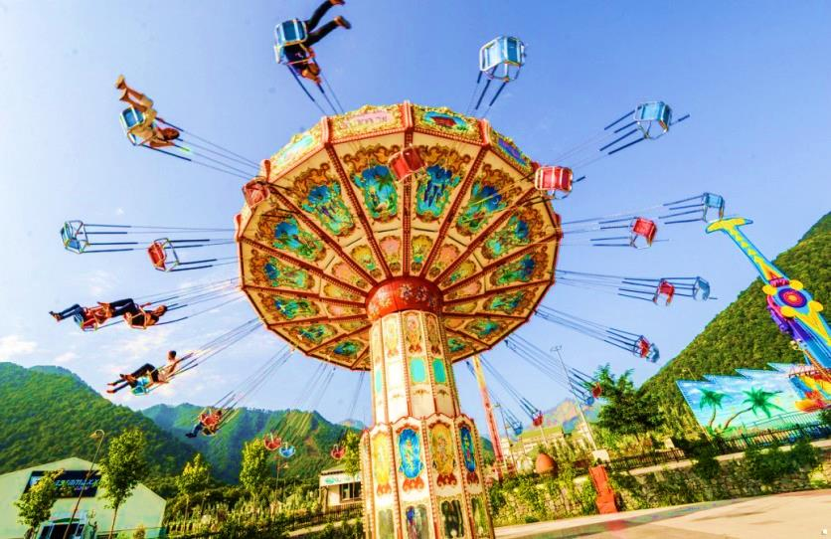
В городе также проводится ежегодный летний Международный музыкальный фестиваль классической музыки, джаза и мугама, в котором принимают участие оркестры и исполнители из разных стран мира. Неудивительно, что именно в Габале действует фабрика по производству пианино знаменитой марки Beltman.

Туристы ознакомятся с древним городом Габала, расположенный на территории одноименного района около села Чухур-Габала, где сохранились мощные фортификационные сооружения города античного периода раннего и развитого Средневековья, которые являются яркими образцами монументальной и военно-оборонительной архитектуры того времени.
Далее по программе Поездка на Канатную дорогу лыжного комплекса «Туфандаг», развлекательный Центр «Gabaland» и посещение Габалинского Стрелкового комплекса с возможностью пострелять по мишеням.
Возвращение в отель

День 4
Завтрак в отеле
Выезд в г. Шеки (Древний Нух) -300 км от Баку, где очень впечатляюще сохранилась история города.
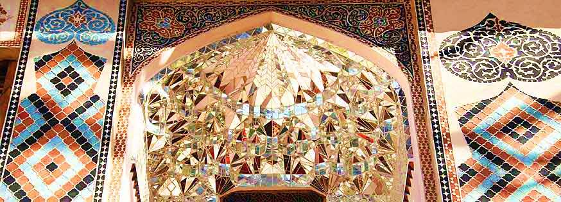
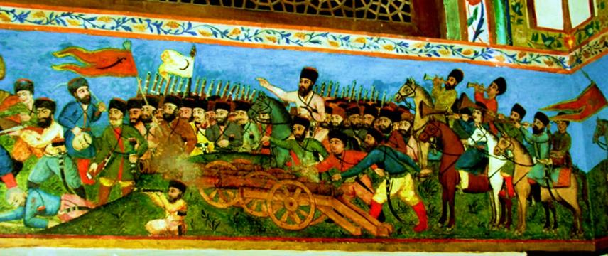
Шеки является одним из самых известных и древних поселений Азербайджана. Он расположен в 700 м над уровнем моря и как амфитеатр окружен горами. Этот древний город был долго известен как центр шелка и важным перевалочным пунктом на Великом Шелковом пути. Мы начнем наш тур в Шеки с посещения Летнего дворца Хана с великолепными фресками и изысканными украшениями окон ручной работы. Затем посетим цех, где сможем ознакомиться с процессом изготовления «Шебеке» местными ремесленниками. Далее мы посетим цех по приготовлению вкуснейшей «Шекинской Пахлавы», знаменитой на весь Азербайджан,Крепостные стены и башни средневекового города (XVIII-XIX века), круглый Албанский христианский храм народный музей / (XVI в (XVIII в.)
Время на обед.
Возвращение в отель г.Габала

День 5
Завтрак в отеле
Выезд из отеля с вещами
Дорога Габала- Баку
Регистрация в отеле г.Баку
Свободное время

День 6
Завтрак в отеле
Путешествие в город Губа (170 км от Баку)
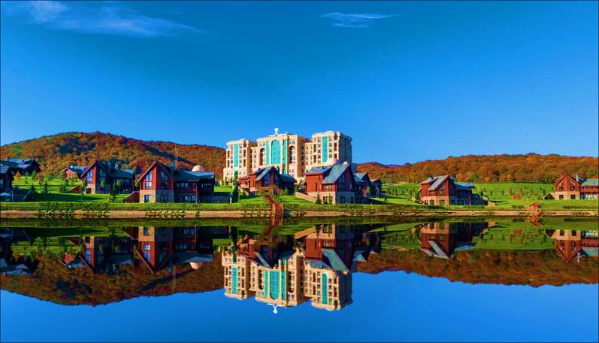
Губа расположена на северо-восточных склонах горы Шахдаг Большого Кавказа, на высоте 600 м над уровнем моря, на берегу реки Гудиал-чай, в 168 км от Баку. Благодаря удачному местоположению и богатой инфраструктуре, Губинский район является одним из излюбленных мест отдыха туристов.
Приезжие давно облюбовали местечко Гячреш где можно отдохнуть в тенистом лесу, Тенгеалтынское ущелье, где несет бурные воды река Вельвеличай, знаменитый Афурджинский водопад, занесенный в список "Памятников природы Азербайджана".
Обязательно прогуляемся по самому городу. Несмотря на то, что сейчас Губа – маленький провинциальный городок, в средние века она была столицей Губинского ханства. Интерес вызывает Джума-мечеть, а также ковровая фабрика, где местные жители ткут ковры, с характерными узорами которые распространенные именно в этом регионе.
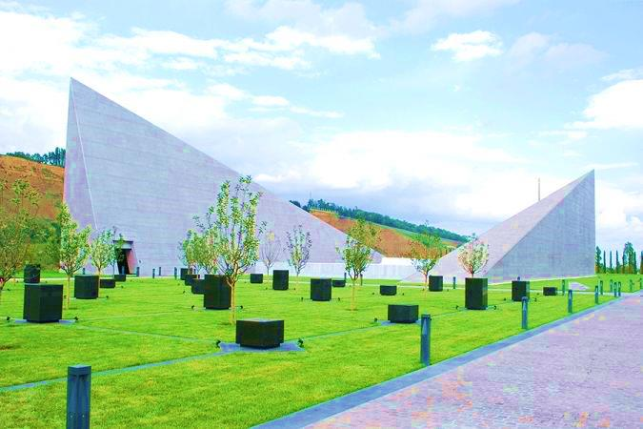
Поселок Красная Слобода – это уникальное место на Кавказе, где компактно проживают 3000 горских евреев. Это поселение существует в Губе с 13 века. В 1742 году местный правитель Фаталихан дал разрешение евреям, преследуемым исламскими фундаменталистами, селиться на левом берегу горной реки Кудиял-чай напротив самого города. На данный момент в селе сохранилось семь синагог. Все они построены из кирпича, а самые крупные украшены куполами. Красные крыши, резные известняковые панели, отвесные утесы рядом с деревней – вот отличительные черты этого поселения.
Губинский мемориальный комплекс геноцида возведен в память о десятках тысяч азербайджанцев, ставших жертвами массовых убийств, которые совершили на азербайджанской земле в 1918 году большевистско-армянские вооруженные формирования.В ходе кровавой трагедии, вошедшей в историю Азербайджана как один из самых трагических геноцидов 20 века, большевистско-армянские вооруженные формирования совершили массовые убийства в Баку, Губе, Шамахы, Гёйчае, Джаваде, Сальяне, Карабахе, Зангезуре, Нахчыване, Лянкяране, Гяндже и в других регионах, сожгли и разрушили более тысячи сел.
Возвращение в Баку, отдых в отеле.

День 7
Завтрак в отеле
Выезд из отеля
Трансфер в аэропорт (проводы)

Примечание : Цена указана на 1 чел. с условием проживания в 2-х местном номере. В стоимость тура входит : проживание в отеле 4* на базе завтрака, услуги русскоязычного гида.
В стоимость тура не входят входные билеты в музеи, исторические объекты.
Программа тура может быть незначительно скорректирована в связи с погодными условиями и выходными днями.

